关于西安市儿童福利院改扩建后配套设施设备项目1（家具类）项目的中标公告
一、项目编号：XCZX2023-0035
核准编号：ZCBN-西安市-2023-00671
二、项目名称：西安市儿童福利院改扩建后配套设施设备项目1（家具类）
三、中标信息
第一标段
1供应商名称：中山市科泰家具有限公司
2供应商地址：中山市南区福涌西环路侧
3中标金额：单价见附表（最终结算不超过本标段采购预算）
4联系人：王银
5联系电话：18992857561
第二标段
1供应商名称：中山市科泰家具有限公司
2供应商地址：中山市南区福涌西环路侧
3中标金额：1299980.00元
4联系人：王银
5联系电话：18992857561
四、主要标的信息
货物类
详见附表
- 评审专家名单：王斌、贾秀玲、杨鸣、罗永生、张国良
六、公告期限：自本公告发布之日起1个工作日。
七、其他补充事宜
1、本项目为专门面向中小企业采购项目，中标供应商性质详见附图。
2、请中标供应商于本项目公告期届满之日起前往西安市公共资源交易中心八楼领取中标通知书，同时须提交密封好的纸质投标文件一正两副，内容与电子投标文件完全一致。
八、凡对本次公告内容提出询问，请按以下方式联系。

1.采购人信息
名 称：西安市儿童福利院
地 址：西安市未央区新广路98号
联系方式：029-86314699

2.项目联系方式
项目联系人：梁勇强
地 址：西安市未央区文景北路16号白桦林国际B座
电 话：029-86510029 86510365转分机80808

九、附表
1、
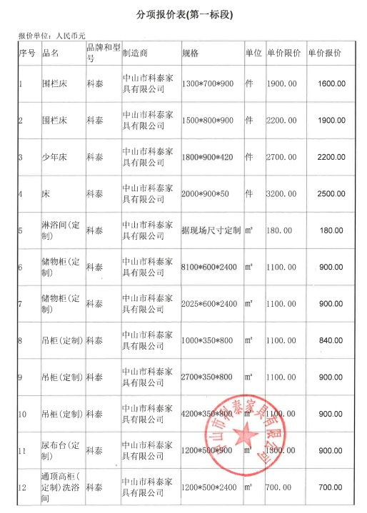

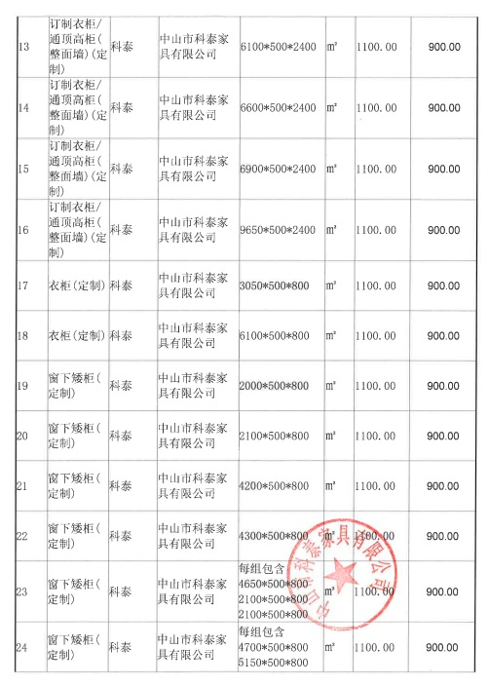

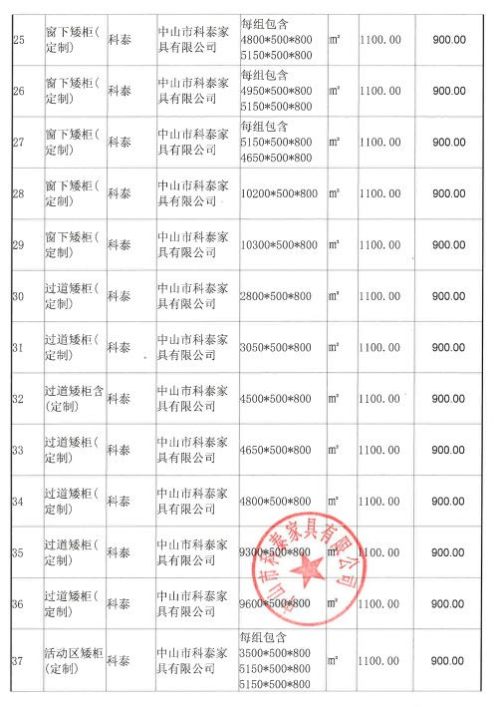

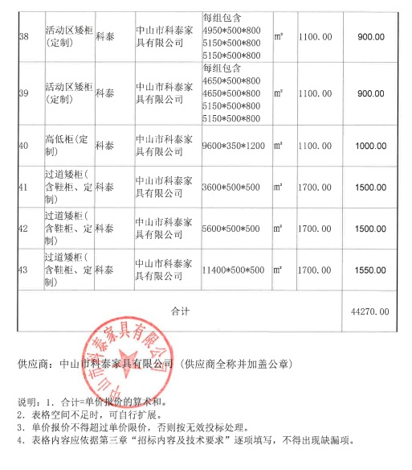

2、
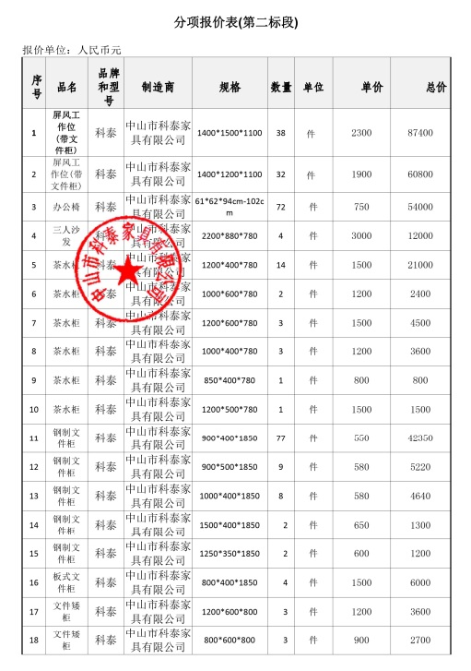

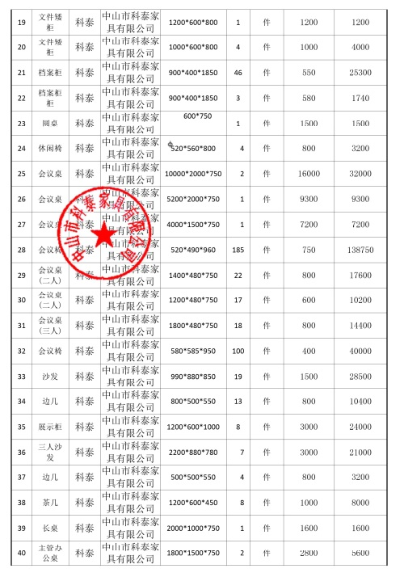

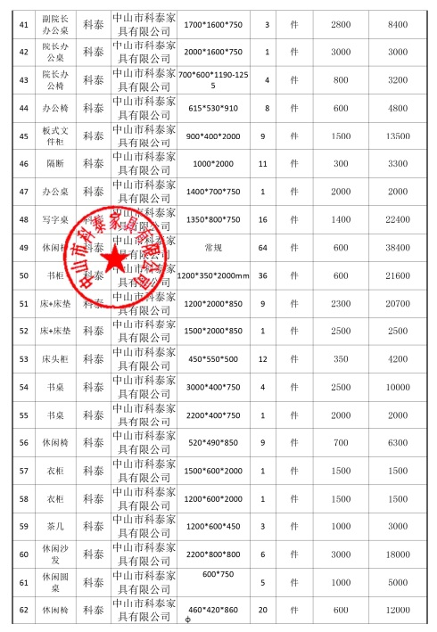

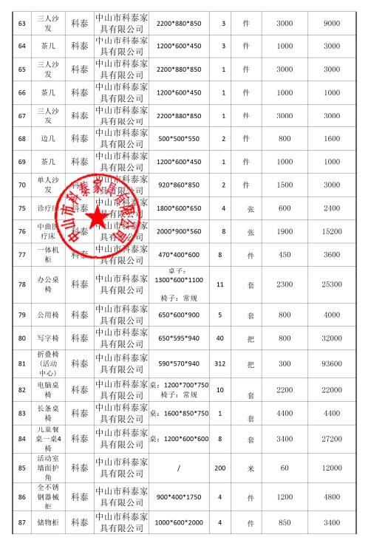

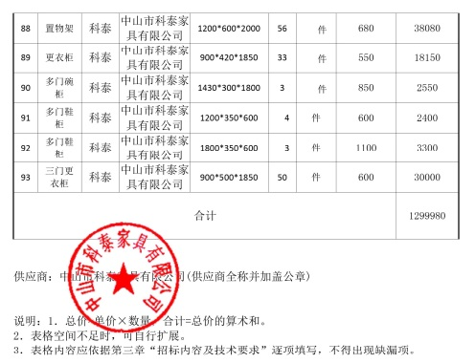

十、附图
1、
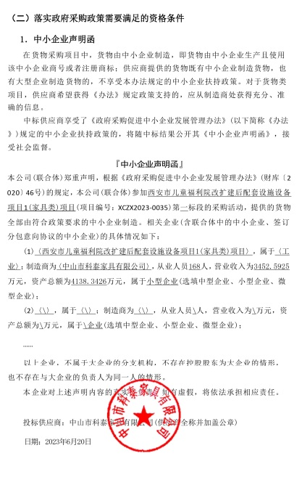

2、
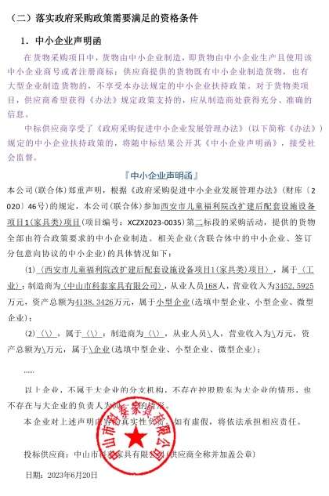

西安市市级单位政府采购中心
2023年6月25日

